2019 m. 35–38 sav. (2019 m. rugpjūčio 26–rugsėjo 22 d.)

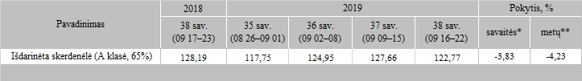

\*lyginant 2019 m. 38 savaitę su 37 savaite  
\*\*lyginant 2019 m. 38 savaitę su 2018 m. 38 savaite

Šaltinis: Europos Komisija  
Parengė: D. Špokaitė, tel. (8 37) 39 78